ПАСПОРТ

Приточно-вытяжные установки с электрическими нагревателями серии ПВУ

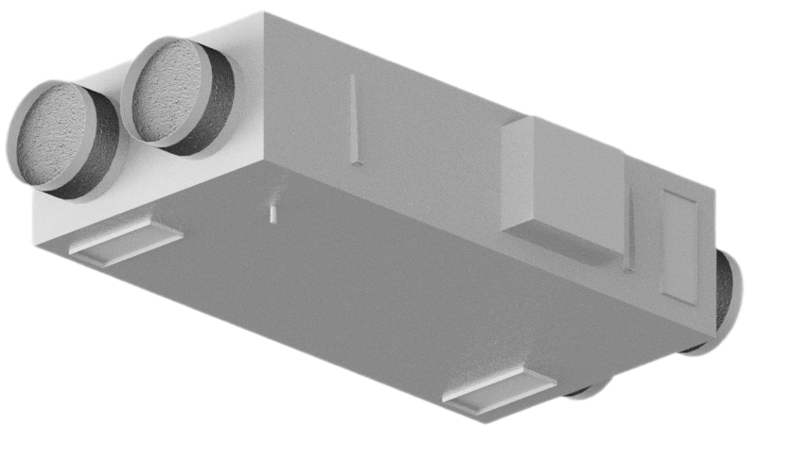

Ванвент ПВУ 500 ЕР
Ванвент ПВУ 800 ЕР
Ванвент ПВУ 1200 ЕР
Ванвент ПВУ 1500 ЕР
Ванвент ПВУ 2000 ЕР

СОДЕРЖАНИЕ
Транспортировка и хранение 3
Общие сведения 3
Меры предосторожности 8
Монтаж 8
Схема электрического подключения 11
Обслуживание 14
Описание пульта управления 15
Возможные неисправности и пути их устранения 17
Гарантия 18
Отметки о приемке и продаже 19
Сведения о монтажных и пусконаладочных работах 20

ТРАНСПОРТИРОВКА И ХРАНЕНИЕ

Погрузочно-разгрузочные работы проводить при помощи соответствующего подъемного оборудования избегая сотрясений и ударов. Запрещено поднимать и двигать установки за кабели, фланцы забора и удаления воздуха.

Хранение установки допускается в сухом помещении с относительной влажностью воздуха не более 70% (при 20°С), с температурой окружающей среды от +5°С до +40°С.

Рекомендуемый срок хранения установок не более одного года. При более длительном хранении проверить легкость хода подшипников двигателей и вентиляторов, отсутствие повреждений изоляции электро-цепи и конденсации влаги.

ОБЩИЕ СВЕДЕНИЯ

Установки серии Ванвент ПВУ представляют собой моноблочную приточно- вытяжную установку в шумоизолированном корпусе.

Приточные установки Ванвент ПВУ предназначены для очистки, подогрева и подачи в помещения свежего воздуха и удаления из помещения загрязненного.

Установка оснащена встроенной системой управления, которая обеспечивает стабильную работу и надежную защиту при внештатной ситуации.

Установки могут применяться в системах вентиляции жилых, административных и производственных помещений.

Корпус выполнен из листовой оцинкованной стали. Звуко-теплоизоляция корпуса толщиной 50 мм из базальтовой минеральной ваты.

В установках используются высокопроизводительные вентиляторы с пониженным уровнем шума, на энергосберегающих ЕС моторах.

Защита двигателей вентиляторов осуществляется встроенными термоконтактами с автоматическим перезапуском.

Защита от перегрева обеспечена предохранительными термостатами и программно системой управления.

Включение нагревателей при неработающем электродвигателе блокируется датчиком дифференциального давления.

Управление осуществляется с помощью проводного пульта ДУ, на котором отображается вся необходимая информация (температура, скорость аварии и т.д).

РАСПОЛОЖЕНИЕ БЛОКОВ И ЭЛЕМЕНТОВ

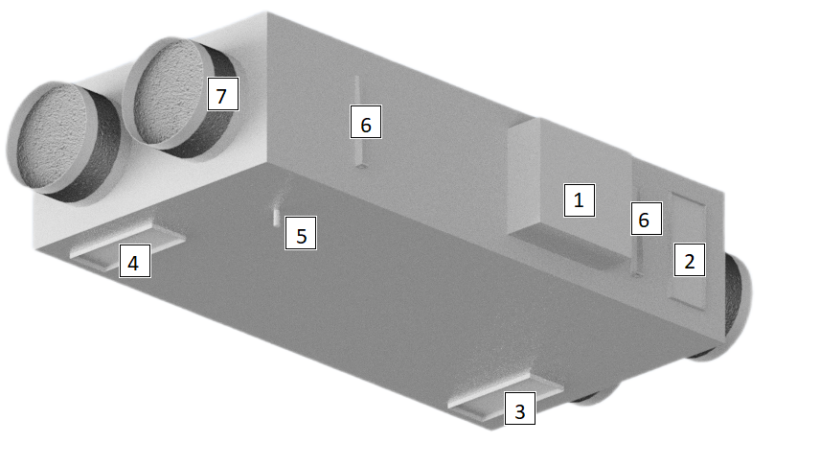
  - Блок подключений и автоматики 5. Штуцер для отвода конденсата
  - Блок ТЭНов 6. Монтажные кронштейны
  - Люк фильтра притока 7. Виброгасящие вставки
  - Люк фильтра вытяжки 8. Возможное расположение люков фильтров
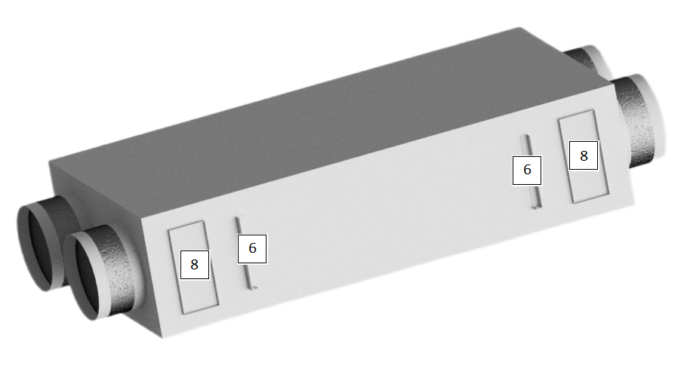

Габаритные и присоединительные размеры

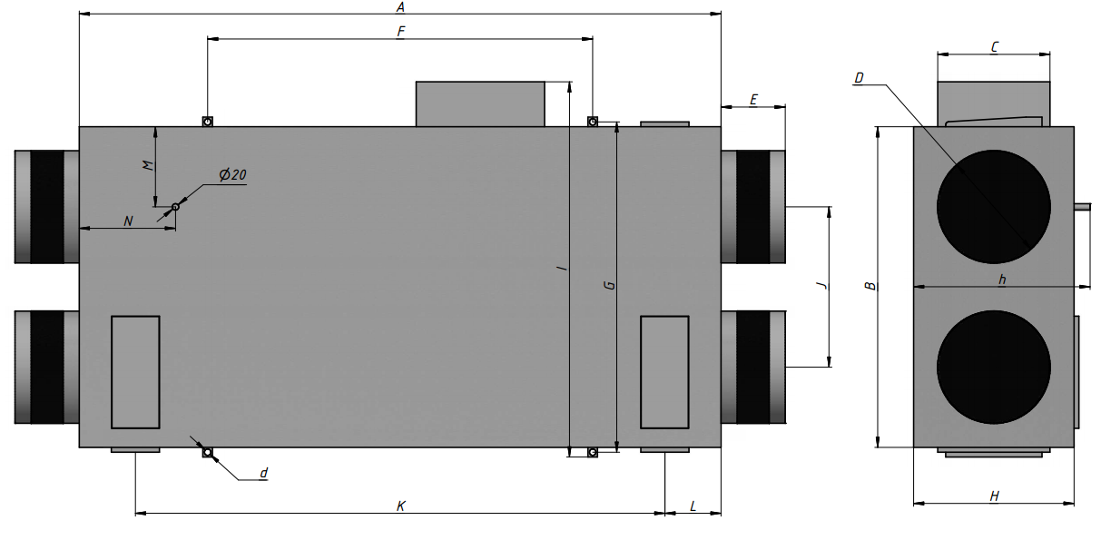

Модель установки | Размеры, мм
Модель установки | A | B | C | D | d | E | F | G | H | h | I | J | K | L | M | N
ПВУ 500 ЕР |  |  | 300 | 200 | 10 | 120
ПВУ 800 ЕР | 1600 | 960 | 300 | 200 | 10 | 120 | 1250 | 995 | 400 | 440 | 1100 | 440 | 1320 | 140 | 220 | 350
ПВУ 1200 ЕР | 1960 | 960 | 300 | 250 | 10 | 120 | 1880 | 995 | 500 | 540 | 1125 | 430 | 1550 | 40 | 270 | 290
ПВУ 1500 ЕР | 1960 | 960 | 300 | 315 | 10 | 120 | 1880 | 995 | 500 | 540 | 1125 | 430 | 1550 | 40 | 270 | 290
ПВУ 2000 ЕР | 2000 | 1160 | 305 | 350 | 10 | 130 | 1250 | 1200 | 500 | 540 | 1320 | 540 | 1640 | 400 | 300 | 500

Номер графика | Модель установки | Фильтры  прит./вытяж. | Размеры фильтр элемента  прит./вытяж. | Мощность электрического нагревателя, кВт | Число фаз, Напряжение, В(50Гц) /  Потребляемая мощность, кВт / рабочий ток, А | Вес, кг
1 | Ванвент ПВУ 500 ЕР | EU3/ EU3 |  | 4,0 | ~1/220
2 | Ванвент ПВУ 800 ЕР | EU3/ EU3 | 395х295х50 | 6,0 | ~3/380
3 | Ванвент ПВУ 1200 ЕР | EU3/ EU3 | 395х395х100 | 9,0 | ~3/380
4 | Ванвент ПВУ 1500 ЕР | EU3/ EU3 | 395х395х100 | 12,0 | ~3/380
5 | Ванвент ПВУ 2000 ЕР | EU3/ EU3 | 390х390х100 | 14,0 | ~3/380

Аэродинамические характеристики для приточного воздуха
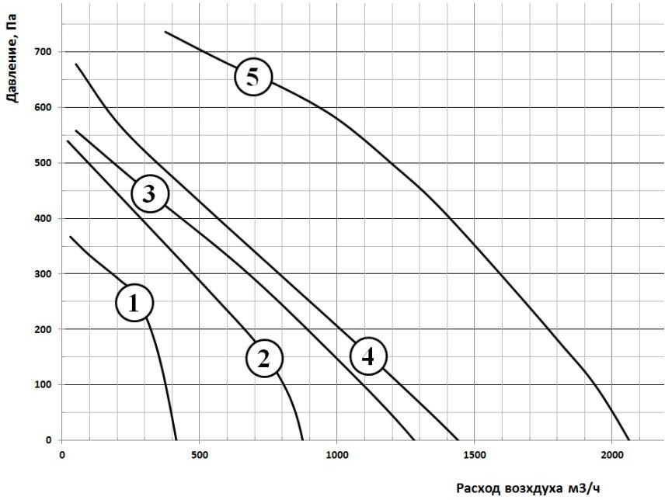
Технические данные вентиляторов

Модель установки | Приточный и вытяжной вентиляторы
Модель установки | Число фаз, напряжение В (50 Гц) | Потребляемая мощность,  Вт | Рабочий ток,  А | Частота вращения Об/мин. | Степень защиты мотора
Ванвент ПВУ 500 ЕР | ~1, 230 |  |  |  | IP54
Ванвент ПВУ 800 ЕР | ~1, 230 | 2х80 | 2х0,75 | 3600 | IP54
Ванвент ПВУ 1200 ЕР | ~1, 230 | 2х157 | 2х0,96 | 3000 | IP54
Ванвент ПВУ 1500 ЕР | ~1, 230 |  |  |  | IP54
Ванвент ПВУ 2000 ЕР | ~1, 230 | 2х380 | 2х2,5 | 2450 | IP54
Модель | L w A  к окружению, дБ (А) общ. | L w A прит., дБ (А)
Модель | L w A  к окружению, дБ (А) общ. | Общ. | Октавные полосы частот, Гц
Модель | L w A  к окружению, дБ (А) общ. | Общ. | 63 | 125 | 250 | 500 | 1000 | 2000 | 4000 | 8000
Ванвент ПВУ 500 ЕР | 49 | 70 | 63 | 52 | 65 | 65 | 55 | 54 | 54 | 52
Ванвент ПВУ 800 ЕР
Ванвент ПВУ 1200 ЕР
Ванвент ПВУ 1500 ЕР
Ванвент ПВУ 2000 ЕР

Акустические характеристики установок

МЕРЫ ПРЕДОСТОРОЖНОСТИ

Не разрешается размещение установок на неровных, нестабильных подставках, кривых и прочих неустойчивых поверхностях.

Не допускается использование установки для транспортировки воздуха содержащего липкие вещества, «тяжелую» пыль, муку, волокнистые материалы и т.п..

Подключение установок должно выполняться компетентным персоналом с соблюдением правил безопасности и действующих норм.

Кабель питания и электрическая сеть должны соответствовать характеристикам установки. Запрещается использовать установки во взрывоопасных и агрессивных средах.
Запрещается выполнять монтаж, обслуживание и ремонт установок при подключенном напряжении.

Запрещается использование установок, имеющих повреждения кабелей питания, электрических соединителей или других составляющих установки.

Не допускается погружение кабеля питания и разъемов в воду. Установку необходимо заземлить.
МОНТАЖ

Установки поставляются готовыми к подключению и устанавливаются внутри помещения. При наружной установке необходимо предусмотреть защиту от внешних воздействий.

Допускается установка в любом положении при соблюдении условий доступа к сервисным люкам.

Для монтажа установки в комплекте поставляются съемные кронштейны. Которые расширяют возможные варианты крепления.

Не рекомендуется прижимать установку вплотную к ограждениям. Это может вызвать повышенные шум и вибрацию.

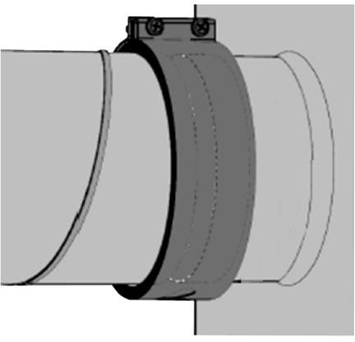
Подключать воздуховоды к фланцам установки при помощи быстросъемных хомутов, следуя указаниям на корпусе установки.

Датчик температуры приточного воздуха монтировать в воздуховоде не менее 1 м от нагревательных элементов (от корпуса установки).

Для снижения шумов, создаваемых моторами и передачи их по воздуховодам, на выходе и входе со стороны помещения, рекомендуется установить дополнительные шумоглушители (приобретаются отдельно).

Во избежание передачи вибраций от корпуса на ограждения и воздуховоды, в
комплекте предусмотрены гибкие вставки и резиновые демпферы.
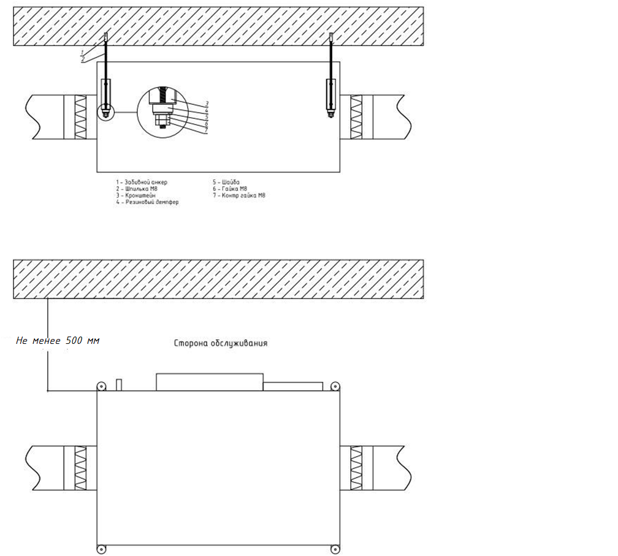

СХЕМА ЭЛЕКТРИЧЕСКОГО ПОДКЛЮЧЕНИЯ

Внимание!

- Установка должна быть заземлена.
- Отсутствие устройств защиты электрооборудования приводит к потере гарантии.
- Кабель от пульта управления должен прокладываться отдельно от силовых кабелей или должен быть экранирован.
- Подключение и отключение пульта проводить только при отключенном питании установки.

Убедитесь, что параметры подключаемой электросети соответствуют данным указанным на корпусе установки.

Кабель питания и защитное устройство (автоматический выключатель с характеристикой С) подбираются по суммарной потребляемой мощности и по количеству фаз.

Установка поставляется настроенной и готовой к эксплуатации.
Требуется только подвести питание и подключить пульт ДУ.
Дополнительно возможно подключение сервоприводов воздушных заслонок (рекомендуется), для этого предусмотрены отдельные клеммы.

Для подключения необходимо снять крышку с блока управления. Подключить электропитание и дополнительные устройства к клеммной колодке установки в соответствии со схемой.

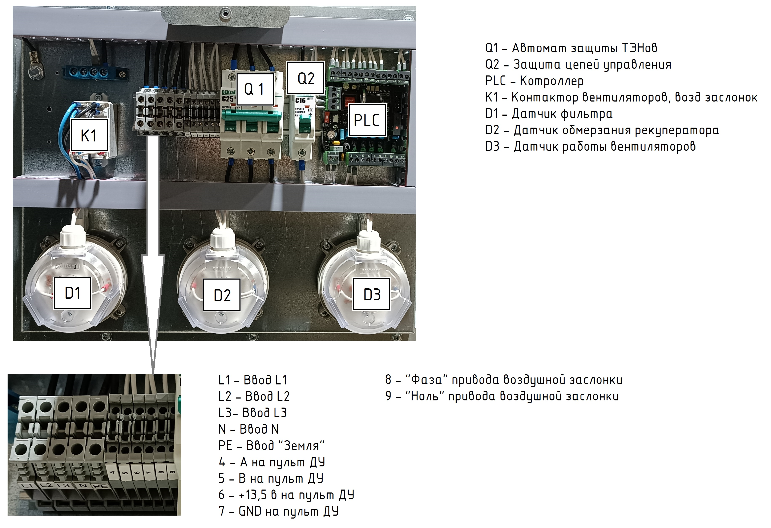

Возможные подключения блока нагревателей
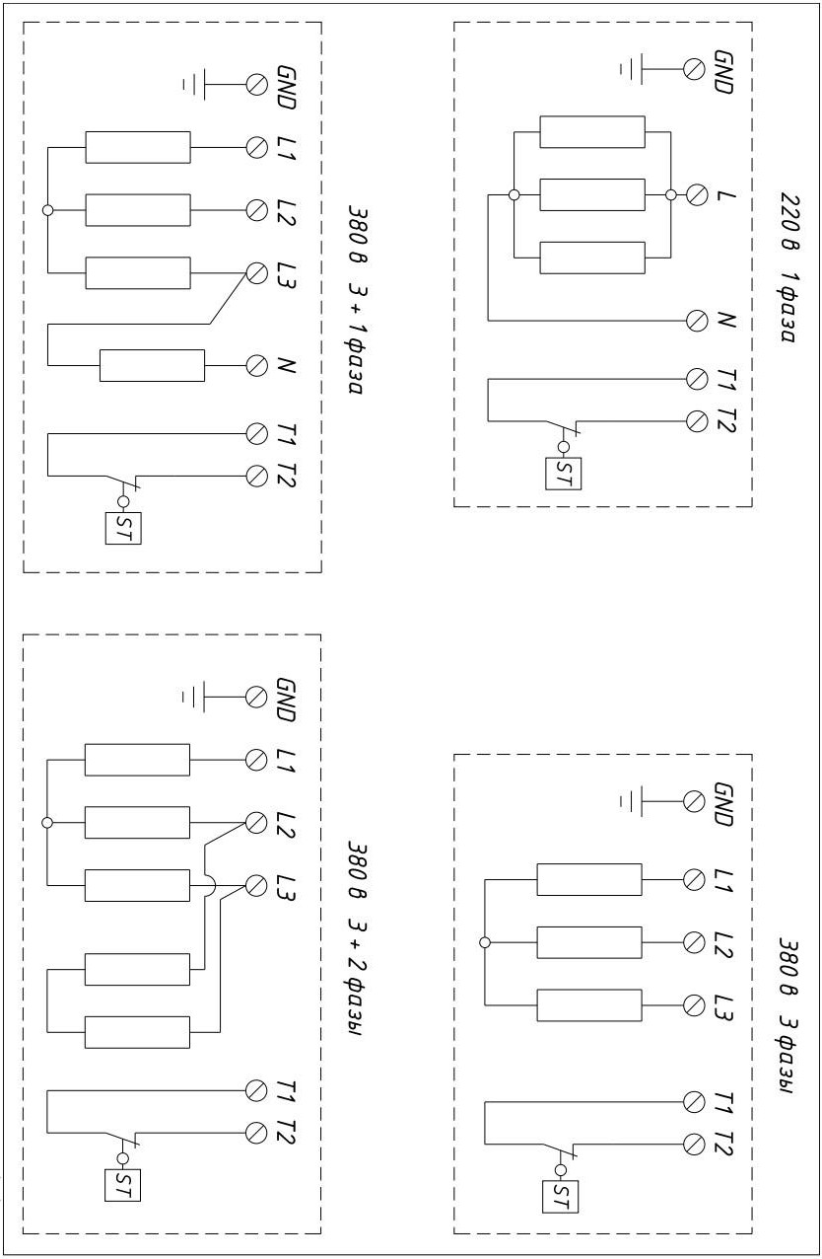

ОБСЛУЖИВАНИЕ

Фильтры – рекомендуется менять каждые 3 месяца или по показаниям датчика загрязнения фильтров.

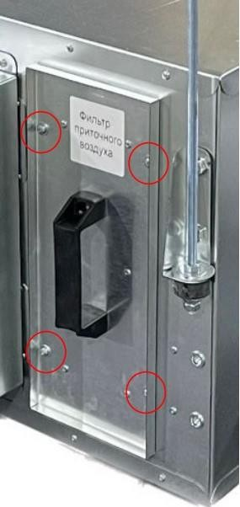
Для замены фильтра необходимо отвернуть четыре винта которыми крепится лючок и извлечь отработанный фильтрующий элемент. После замены фильтра установить сервисный люк на место. При установке обратите внимание на целостность уплотнителей.

Вентилятор – осмотр и работы по обслуживанию должны
проводиться не реже 1 раза в 6 месяцев.

Крыльчатку следует чистить от пыли не агрессивными
моющими средствами и водой.

Запрещается погружать крыльчатку в жидкость,
использовать струю высокого давления, абразивные материалы,
острые предметы и агрессивные растворители.

В ходе обслуживания избегайте воздействия ведущего
к разбалансировке крыльчатки.

Подшипники не требуют обслуживания весь срок службы двигателя.

Электрический нагреватель – чистить щеткой, пылесосом или прямой струей воздуха.

При сильном загрязнении чистить не вызывающим коррозию ТЭНов раствором теплой воды с моющей жидкостью.

ОПИСАНИЕ ПУЛЬТА УПРАВЛЕНИЯ
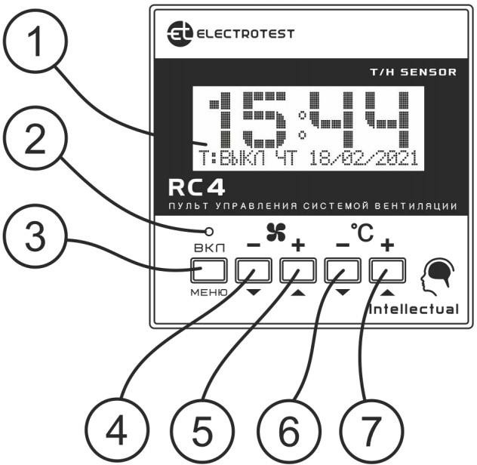
- Дисплей. Отображает информацию о состоянии устройства;
- Светодиод индикации режимов: красный - «Авария», зеленый – «Работа»;
- Кнопка включения/выключения. Также используется в рабочем режиме для изменения отображения показаний во второй строке дисплея;
- Кнопка уменьшения скорости вентилятора, «назад» (ESC) в сервисном меню;
- Кнопка увеличения скорости вентилятора, «ввод» (ENTER) в сервисном меню;
- Кнопка уменьшения температуры, перемещение «вниз» в сервисном меню;
- Кнопка увеличения температуры, перемещение «вверх» в сервисном меню;
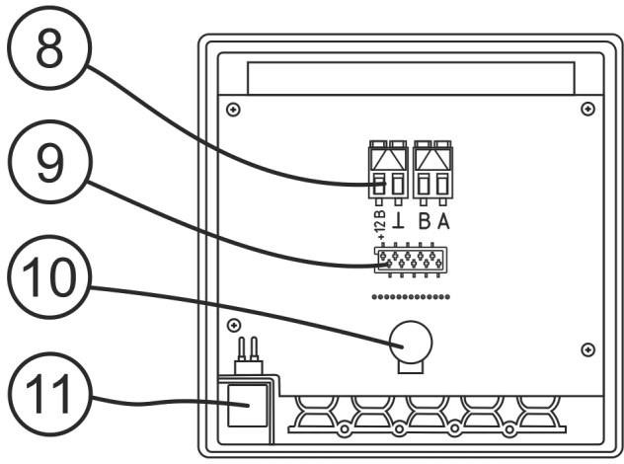
- Клеммы подключения;
- Разъем программирования;
- Зуммер;
- Цифровой датчик температуры и влажности

Более подробную информацию смотрите в паспорте пульта RC4
ВОЗМОЖНЫЕ НЕИСПРАВНОСТИ И ПУТИ ИХ УСТРАНЕНИЯ

Неисправность | Причина | Способ устранения
Не работает установка | Отсутствует электрическое питание | Включить напряжение и автоматические выключатели
Не работает установка | Неисправность в электрических соединителях | Проверить исправность соединительных контактов
Не работает электрический нагреватель | Неисправность пульта дистанционного управления | Заменить пульт
Не работает электрический нагреватель | Отсутствует электрическое питание | Проверить исправность кабеля и контактных соединений
Не работает вентилятор | Неисправность в электрических соединителях | Убедиться в исправности кабеля и соединительных контактов
Не работает вентилятор | Закрыта заслонка приточного воздуха | Убедиться в отсутствии  блокирования потока приточного воздуха
Не работает вентилятор | Сработала защита нагревателя | Проверить, не является ли температура приточного воздуха  ниже установленной на термостате.
Неисправность датчиков | Неисправность датчика | Проверить датчики, при необходимости заменить

При срабатывании термозащиты двигателя вентилятора, необходимо отключить напряжение, подождать пока двигатель остынет и устранить причину перегрева.

При частом срабатывании автоматического выключателя проверить соответствие параметров автоматического выключателя параметрам установки, проверить изоляцию кабелей и проводов, заземление, убедиться, что параметры сети питания соответствуют данным указанным на установке.

Если неисправность не удается устранить, обратитесь в сервисный центр.

ГАРАНТИЯ
Настоящая гарантия устанавливается в дополнение к конституционным и иным правам потребителей и ни в коем случае не ограничивает их.

Гарантийный срок – 12 мес. с момента ввода установки в эксплуатацию, но не более 36 мес. с момента изготовления.

Тщательно проверьте внешний вид изделия и его комплектность. Все претензии по внешнему виду и комплектности предъявляйте продавцу при покупке изделия.

Внимательно ознакомьтесь с данным документом и проследите, чтобы он был правильно заполнен и имел штамп продавца.

Условия гарантии:

- Настоящим документом покупателю гарантируется, что в случае обнаружения в течении гарантийного срока в проданном оборудовании дефектов, обусловленных ненадлежащим качеством изготовления установки или комплектующих (при соблюдении покупателем указанных в паспорте требований) будет произведен бесплатный ремонт оборудования.
- Для монтажа и подключения изделия необходимо обращаться в специализированные организации. Изготовитель и продавец не несут ответственности за качество изделия при его неправильной установке и (или) подключении.
- Производитель оставляет за собой право на внесение изменений в конструкцию с целью улучшения его характеристик. Такие изменения вносятся в изделие без предварительного уведомления покупателя и не влекут обязательств по изменению (улучшению) ранее выпущенных изделий.
- Запрещается вносить в паспорт, какие-либо изменения, а также стирать или переписывать указанные в нем данные. Настоящая гарантия имеет силу, если документ правильно и четко заполнен.
- Настоящая гарантия действительна только на территории РФ на изделия, купленные на территории РФ.

Для выполнения гарантийного ремонта обращайтесь в специальные организации, указанные продавцом.

Настоящая гарантия не распространяется:

- На периодическое и сервисное обслуживание (чистку и т.п.).
- На изделия, подвергшиеся изменениям, в том числе с целью усовершенствования и расширения области применения.
- На детали корпуса, воздушные фильтры, предохранители и прочие детали, обладающие ограниченным сроком использования.

Выполнение уполномоченным сервисным центром ремонтных работ и замена дефектных комплектующих изделия производятся в сервисном центре или у Покупателя (по усмотрению сервисного центра). Гарантийный ремонт изделия выполняется в срок не более 45 дней.

Настоящая гарантия не предоставляется в случаях:
- Если изменен или неразборчив серийный номер изделия.
- Если потребителем нарушены правила эксплуатации, хранения или транспортирования товара, в том числе: механические повреждения, подключение и эксплуатация от источника питания, параметры которого отличаются от указанных в паспорте изделия, перепадами напряжения источника питания.

- Если не выполнялось своевременное сервисное обслуживание.
- Если дефекты вызваны действиями третьих лиц, в том числе: установкой, ремонтом или наладкой, если они произведены не уполномоченными на то организацией или лицами, модификацией, адаптацией или эксплуатацией с нарушением технических условий и требований безопасности.
- Обстоятельствами непреодолимой силы (пожар, наводнение и т.п.).

Особые условия эксплуатации оборудования
Настоящая гарантия не предоставляется, когда по требованию или желанию покупателя в нарушение действующих в РФ требований, стандартов и иной нормативно-правовой документации было неправильно подобрано и куплено оборудование для конкретного помещения или были неправильно смонтированы
элементы купленного оборудования.

ОТМЕТКА О ПРИЕМКЕ И ПРОДАЖЕ

Модель | Серийный номер | Дата изготовления

Изготовитель | Сделано в России
Покупатель |  | Дата продажи
Продавец | (наименование, адрес, телефон) (подпись уполномоченного лица)  М.П. Ф.И.О.

СВЕДЕНИЯ О МОНТАЖНЫХ И ПУСКОНАЛАДОЧНЫХ РАБОТАХ*
Адрес монтажа:

Вид работ | Дата | Организация- исполнитель (адрес, телефон, номер  лицензии печать) | Напряжение сети, сопротивление обмоток,  сопротивление изоляции  обмоток, сила тока | Мастер (ФИО, подпись) | Работу принял (ФИО, подпись) | ОТМЕТКИ О ПРОИЗВОДИМЫХ РАБОТАХ
*При наличии актов сдачи-приемки монтажных и пусконаладочных работ сделать соответствующую пометку  СВЕДЕНИЯ О РЕМОНТЕ |  |  |  |  |  | ОТМЕТКИ О ПРОИЗВОДИМЫХ РАБОТАХ
Дата начала ремонта | Дата  окончания ремонта | Организация- исполнитель (адрес, телефон, номер  лицензии, печать) | Замененные детали | Мастер (ФИО, подпись) | Работу принял (ФИО, подпись) | ОТМЕТКИ О ПРОИЗВОДИМЫХ РАБОТАХ

ДЛЯ ЗАМЕТОК

